高一数学复习——三角恒等变换
班级 姓名
一、复习要点：
1．熟记以下公式：

用
代
令
变形

你能在空白纸上独立地默写一遍吗？你还记得万能代换公式和其他常用结论吗？与你的同桌比一比，看谁写得多？
2．三角变换主要有变名、变角与变形三种，如利用两角和与差的三角函数、二倍角公式、降幂公式等。
3．不仅要熟练掌握基本公式，更要做到思路开阔，善于选择适当的公式进行变换。对于有条件的求值、化简、证明问题，关键是找出条件与结论之间角、函数名称等之间的差异及联系。
二、例题分析
1．中，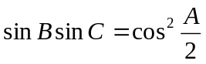，试判断的形状。
2．若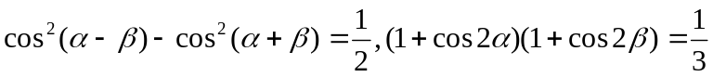，求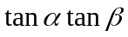。
3．化简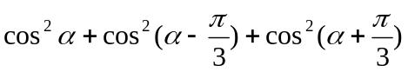。
4．已知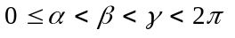，，求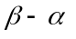。
5．已知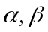为锐角，且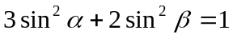，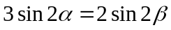,求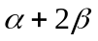的值。
6．已知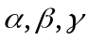为锐角，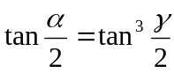，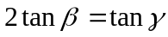，求证：成等差数列。
7．已知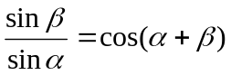，其中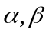为锐角，求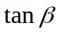的最大值。
8．求关于x的函数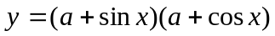（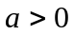）的最大值与最小值。
9．已知函数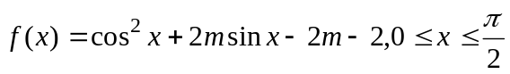，求：
（1）的最大值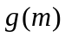；（2）求的最小值。
三、巩固练习
1．锐角三角形ABC中，有 （ ）
（A）sinA>cosB （B）sinA>sinB （C）sinA<cosB （D）sinA<sinB
2．若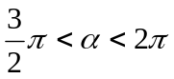，则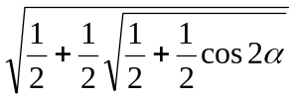等于 （ ）
（A）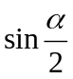 （B）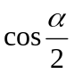 （C）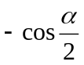 （D）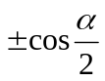
3．函数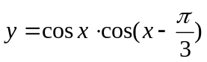的最小正周期是 （ ）
（A）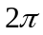 （B） （C）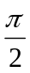 （D）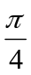
4．、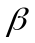均为锐角，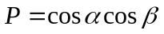，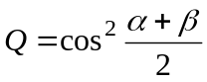，则、的关系是 （ ）
（A）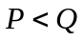 （B）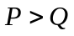 （C）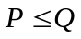 （D）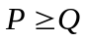
5．函数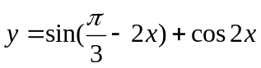的最小正周期是 。
6．函数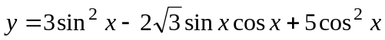在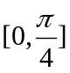上的值域是 。
7．函数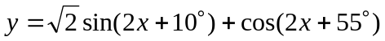的最大值是 。
8．化简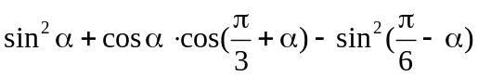= 。
9．已知函数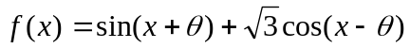为偶函数，求的值。

10．已知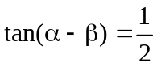，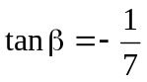，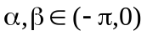，求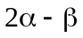的值。

11．△ABC中，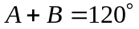，求函数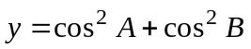的值域。

12．求函数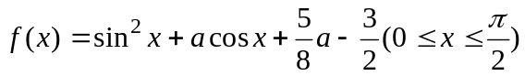的最大值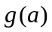,并求的最小值。
题量及运算量较大，建议选用。
以下答案仅供参考：
例1．等腰三角形
例2．
例3．
例4．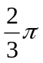
例5．
例6．考察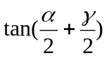，把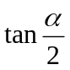代入
例7．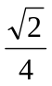
例8．当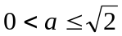时。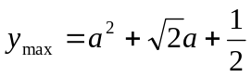，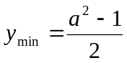
当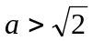时，，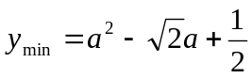
例9．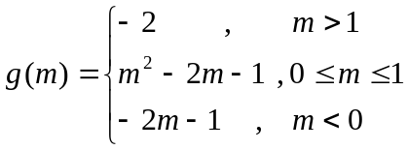，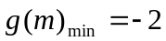
巩固练习：
1．A
2．C
3．B
4．C
5．
6．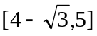
7．1
8．
9．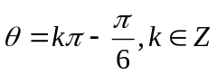
10．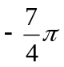
11．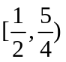
12．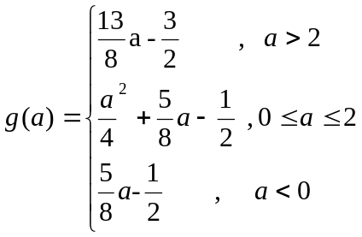，无最小值

